哈尔滨工业大学计算学部
实验报告

课程名称：数据结构与算法
课程类型：专业基础（必修）
实验项目：树形结构及其应用
实验题目：哈夫曼编码与译码方法
实验日期：2021.10.27

班级：2003005
学号：120L020701
姓名：董琦

设计成绩 | 报告成绩 | 指导老师
 |  | 张岩

一、实验目的
利用树形数据结构实现一个完整的哈夫曼编码与译码系统。
二、实验要求及实验环境
实验要求：
1. 从文件中读入任意一篇英文文本文件，分别统计英文文本文件中各字符（包括标点符号和空格）的使用频率；
2. 根据已统计的字符使用频率构造哈夫曼编码树，并给出每个字符的哈夫曼编码（字符集的哈夫曼编码表）；
3. 将文本文件利用哈夫曼树进行编码，存储成压缩文件（哈夫曼编码文件）；
4. 计算哈夫曼编码文件的压缩率；
5. 将哈夫曼编码文件译码为文本文件，并与原文件进行比较。
6. 利用堆结构，优化哈夫曼编码算法。
实验环境：Windows 10 Visual Studio 2019
三、设计思想（本程序中的用到的所有数据类型的定义，主程序的流程图及各程序模块之间的调用关系、核心算法的主要步骤）
1．逻辑设计
（1）.压缩文件步骤与模块调用：
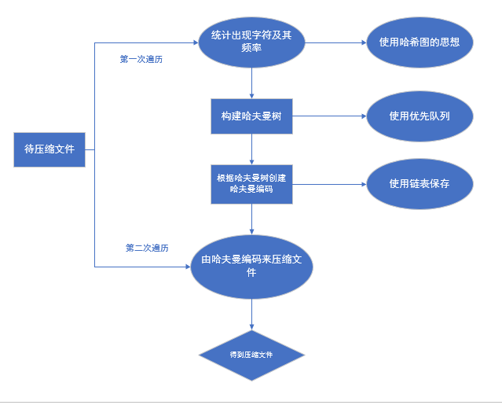
(2).解压文件步骤
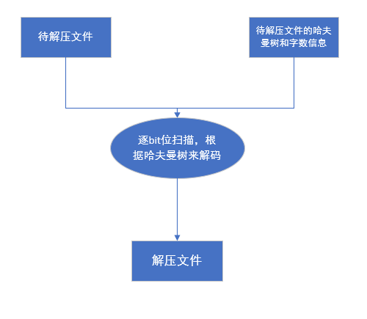
（3）.核心算法主要步骤：
1.利用堆构建哈夫曼树： （H为堆）
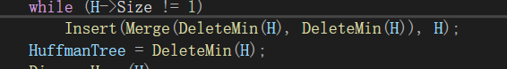
根据树的权值来决定出堆的顺序，最小权树先出堆。
2.利用哈夫曼树来进行哈夫曼编码：
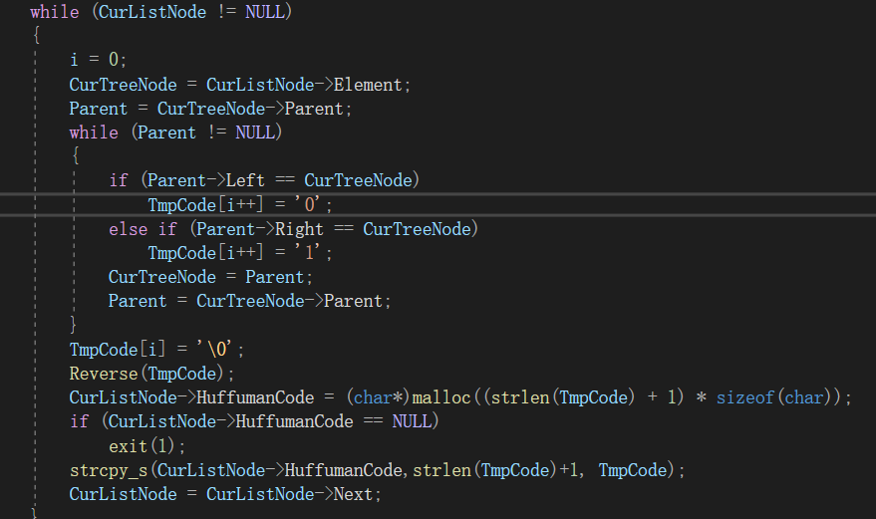
核心思想便是从树的叶子向上追溯路径，然后得到哈夫曼编码的逆序，经过逆置操作后便得到字符的对应哈夫曼编码。
3.树的合并操作：
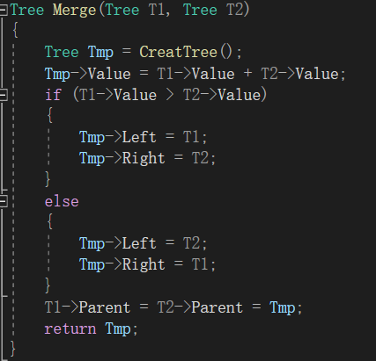
创建一个根，把权值大的树作为左子树，权值小的作为右子树。
4.文件压缩操作：
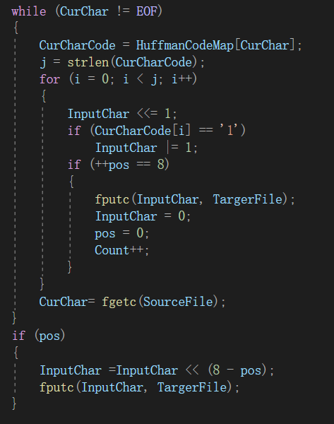
核心思想便是根据字符的哈夫曼编码来向文件里写入0、1位，最后一个字节如果不满八位则补0补足。
5.文件解压操作：
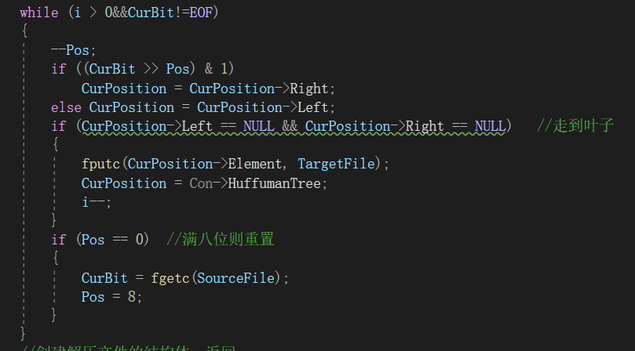
本质便是压缩过程的逆过程。
2．物理设计
（1）.数据类型定义。
1.树：
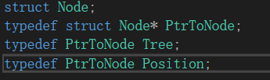
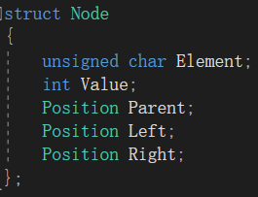
2.链表：
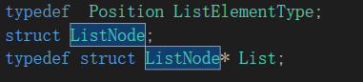
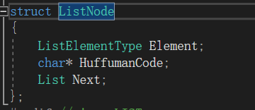
3.堆：
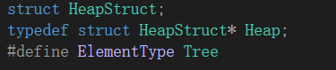
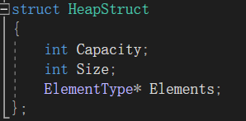
4.源文件、压缩文件、解压文件信息结构体。
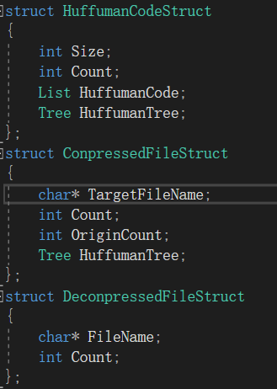
（2）.各数据结构间关系：
（省略压缩文件和解压文件）
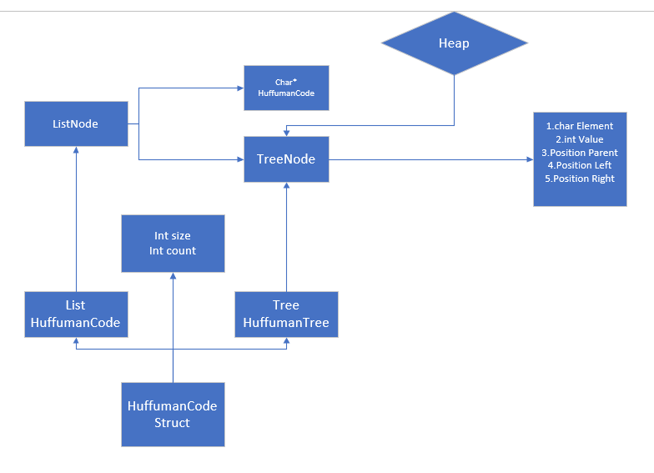
四、测试结果
这是被压缩的源文件：
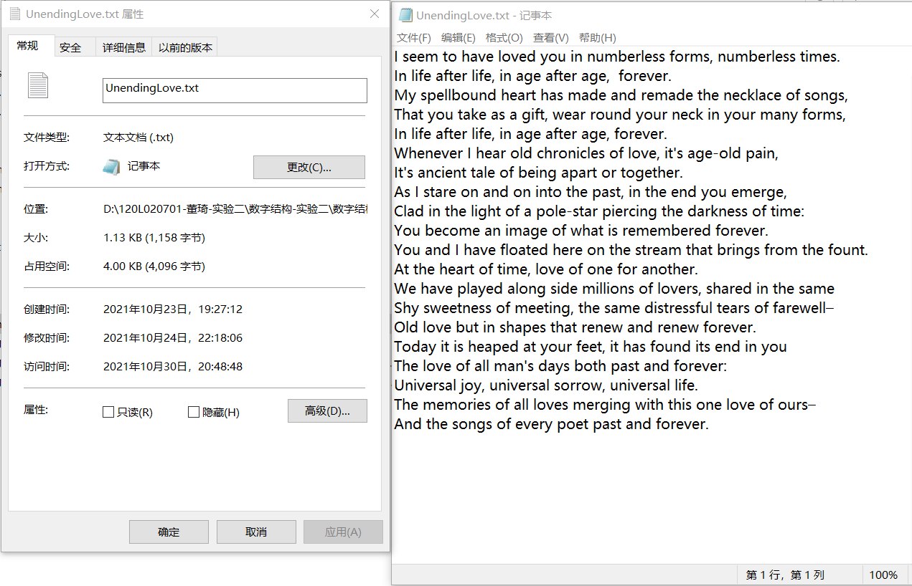
可以看到大小是1158字节；
这是被压缩后的文件：
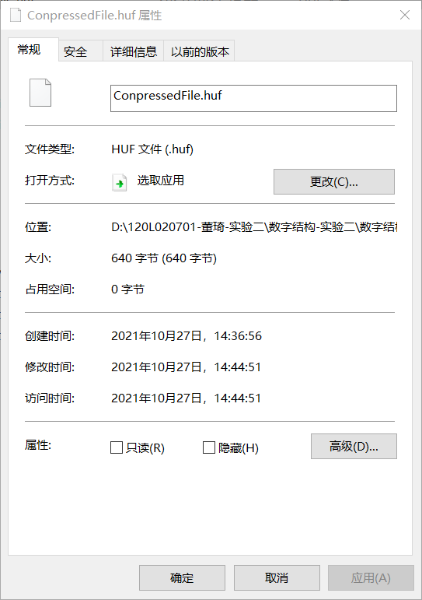
可以看到大小为640字节，比原来少了很多。
下面是解压后的文件：
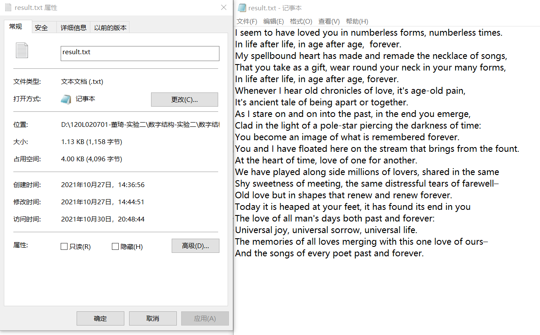
可以看到跟源文件是一样的。
然后下面是哈夫曼码和压缩率：
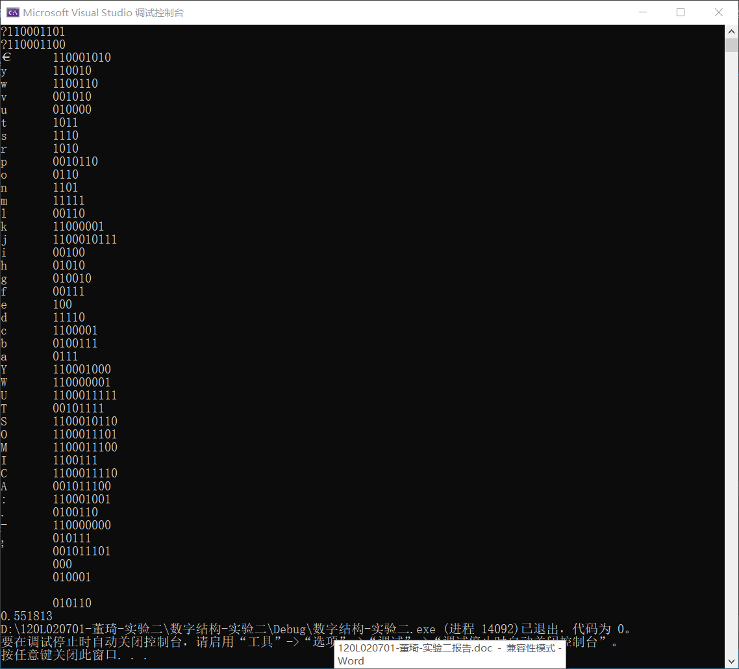
压缩率为0.551813，与计算相符。
五、经验体会与不足
经验体会：
这次实验里，我熟悉掌握了二叉树的使用、堆的构建和使用，并利用其实现了哈夫曼编码算法和文件的压缩和解压。本次实验让我初窥算法的神奇之处，并且强化了我的编程能力。
不足：
压缩文件的格式有待改进，可以将哈夫曼编码、字数等信息写入到压缩文件里，然后按照特定格式来编排和读取这样可以使程序更加成熟。可以增加控制台输入，来任意指定被压缩的文件。
六、附录：源代码（带注释）
1.主函数：
- #include"HuffmanCoding.h"
- int main()
- {
- HuffumanCode Huf = GenerateHuffmanTree(ConpressFileName);
- GenerateHuffmanCode(Huf);
- ConpressedFile Con=CompressFile(ConpressFileName,Huf);
- ShowHuffmanCode(Huf->HuffumanCode);
- float ratio;
- ratio = (float)Con->Count / (float)Huf->Count;
- printf("%f", ratio);
- DeconpressedFile Dec = DeconpressFile(Con);
- return 0;
- }
2.哈夫曼编码：
- #ifndef ___HUFFMANCODING___
- #define ___HUFFMANCODING___

- #include"FileOpe.h"
- #include"Heap.h"
- #include"Tree.h"
- #include"List.h"

- #define ConpressFileName "UnendingLove.txt" //待压缩文件名
- #define TargerFileName "ConpressedFile.huf" //压缩文件名
- #define DeconpressFileName "result.txt" //解压文件名

- struct HuffumanCodeStruct;
- struct ConpressedFileStruct;
- struct DeconpressedFileStruct;
- typedef struct HuffumanCodeStruct* HuffumanCode;
- typedef struct ConpressedFileStruct* ConpressedFile;
- typedef struct DeconpressedFileStruct* DeconpressedFile;

- int* CountChars(char* FileName); //用于统计待压缩文件的出现字符及其频率（个数）
- HuffumanCode GenerateHuffmanTree(char* FileName); //利用CountChar返回的数组来构建哈夫曼树，然后进行哈夫曼编码
- void GenerateHuffmanCode(HuffumanCode Huf); //利用哈夫曼树来产生哈夫曼编码
- ConpressedFile CompressFile(char* FileName,HuffumanCode Huf); //利用哈夫曼编码来压缩文件
- void ShowHuffmanCode(List HuffmanCode); //在控制台打印哈夫曼编码
- DeconpressedFile DeconpressFile(ConpressedFile Con); //利用压缩文件的信息来解压文件

- // 哈夫曼编码的结构体，储存对应文件的哈夫曼编码。
- struct HuffumanCodeStruct
- {
- int Size;
- int Count;
- List HuffumanCode;
- Tree HuffumanTree;
- };
- // 压缩文件的结构体，储存压缩文件的文件名、字数、压缩后字数、哈夫曼树。
- struct ConpressedFileStruct
- {
- char* TargetFileName;
- int Count;
- int OriginCount;
- Tree HuffumanTree;
- };
- // 解压文件的结构体，储存解压文件的文件名和字数。
- struct DeconpressedFileStruct
- {
- char* FileName;
- int Count;
- };
- #endif // !___HUFFMANCODING___
- #include"HuffmanCoding.h"
- #include<stdlib.h>
- #include<string.h>
- #include<assert.h>

- int* CountChars(char* FileName)
- {
- int* Count;
- Count = (int*)malloc(256 * sizeof(int));
- if (Count == NULL)
- {
- printf("No space spared.");
- exit(2);
- }
- memset(Count,0,1024);
- FILE* ReadFile = OpenFile(FileName, "rb");
- int i;
- while ((i = fgetc(ReadFile)) != EOF)
- {
- Count[i]++; //利用HashMap的思想，来统计文件的字符出现数。
- }
- fclose(ReadFile);
- return Count; //返回统计数组
- }

- HuffumanCode GenerateHuffmanTree(char* FileName)
- {
- int* Count = CountChars(FileName); //得到文件的字符统计
- HuffumanCode Tmp=malloc(sizeof(struct HuffumanCodeStruct)); //创建哈夫曼编码的结构体
- if (Tmp == NULL)
- exit(1);
- Tmp->Size = 0;
- Heap H = Initialize(256); //创建堆
- Tree HuffmanTree, TmpCell;
- List HuffmanList = CreatList();
- int i;
- for (i = 0; i < 256; i++) //根据字符统计来创建各个字符的树的结点，如果没有出现则不创建，然后将结点插入到堆里
- if (Count[i] != 0)
- {
- TmpCell = CreatNode(i, Count[i]);
- InsertList(TmpCell, HuffmanList); //插入列表
- Tmp->Size++; //记录堆的大小
- Insert(TmpCell, H); //插入堆
- }
- free(Count); //回收数组内存
- while (H->Size != 1) //利用堆来创建哈夫曼树，等到堆里只剩下一棵树时结束
- Insert(Merge(DeleteMin(H), DeleteMin(H)), H);
- HuffmanTree = DeleteMin(H); //得到哈夫曼树
- DisposeHeap(H); //回收堆内存
- Tmp->HuffumanTree = HuffmanTree; //加入哈夫曼树到结构体中
- Tmp->Count = HuffmanTree->Value; //得到字数
- Tmp->HuffumanCode = HuffmanList;
- GenerateHuffmanCode(Tmp); //生成哈夫曼编码
- return Tmp;
- }

- void Reverse(char* A) //用来逆转字符串，用于哈夫曼编码的生成
- {
- int i = strlen(A),j;
- char Tmp;
- for (j = 0; j < i / 2; j++)
- {
- Tmp = A[j];
- A[j] = A[i - j - 1];
- A[i - j - 1] = Tmp;
- }
- }

- void GenerateHuffmanCode(HuffumanCode Huf)
- {
- List CurListNode = Huf->HuffumanCode->Next; //获取哈夫曼编码储存链表的指针
- Position CurTreeNode, Parent;
- int i;
- char TmpCode[50];
- while (CurListNode != NULL) //对每一个字符利用哈夫曼树进行哈夫曼编码
- {
- i = 0;
- CurTreeNode = CurListNode->Element;
- Parent = CurTreeNode->Parent; //通过叶子，向上查找到根的路径并记录
- while (Parent != NULL)
- {
- if (Parent->Left == CurTreeNode)
- TmpCode[i++] = '0';
- else if (Parent->Right == CurTreeNode)
- TmpCode[i++] = '1';
- CurTreeNode = Parent;
- Parent = CurTreeNode->Parent;
- }
- TmpCode[i] = '\0';
- Reverse(TmpCode); //由于得到的路径为逆序，进行逆序处理
- CurListNode->HuffumanCode = (char*)malloc((strlen(TmpCode) + 1) * sizeof(char)); //将哈夫曼编码储存到链表的结点当中
- if (CurListNode->HuffumanCode == NULL)
- exit(1);
- strcpy_s(CurListNode->HuffumanCode,strlen(TmpCode)+1, TmpCode);
- CurListNode = CurListNode->Next;
- }
- }

- void ShowHuffmanCode(List HuffmanCode) //在控制台打印字符和其对应的哈夫曼编码
- {
- List CurNode = HuffmanCode->Next;
- while (CurNode != NULL)
- {
- printf("%c\t%s\n", CurNode->Element->Element, CurNode->HuffumanCode);
- CurNode = CurNode->Next;
- }
- }

- ConpressedFile CompressFile(char* FileName,HuffumanCode Huf)
- {
- int i;
- List CurListNode;
- char* HuffmanCodeMap[256];
- memset(HuffmanCodeMap, 0, 256*sizeof(char*));
- CurListNode = Huf->HuffumanCode->Next;
- while (CurListNode != NULL) //创建储存哈夫曼编码的HashMap，便于后面压缩时访问
- {
- HuffmanCodeMap[CurListNode->Element->Element] = CurListNode->HuffumanCode;
- CurListNode = CurListNode->Next;
- }
- FILE* SourceFile = OpenFile(ConpressFileName,"rb"); //打开源文件
- FILE* TargerFile = OpenFile(TargerFileName, "wb"); //打开目标文件
- unsigned char InputChar=0;
- int Count = 0,pos=0,j,CurChar;
- char* CurCharCode=NULL;
- // 下面是压缩过程，具体就是对位操作，用位或操作写1，满8位则往文件中写一个字，然后到文件末尾时，如果不足八位则补足八位，压缩时统计压缩前的字符数，便于后面解码
- CurChar = fgetc(SourceFile);
- while (CurChar != EOF)
- {
- CurCharCode = HuffmanCodeMap[CurChar]; //得到当前字符的哈夫曼编码
- j = strlen(CurCharCode);
- for (i = 0; i < j; i++) //根据编码来向字节写1（该字节已经进行了清零操作）
- {
- InputChar <<= 1;
- if (CurCharCode[i] == '1')
- InputChar |= 1;
- if (++pos == 8) //满八位则写入，然后清零，置位
- {
- fputc(InputChar, TargerFile);
- InputChar = 0;
- pos = 0;
- Count++;
- }
- }
- CurChar= fgetc(SourceFile);
- }
- if (pos) //文件读完后若不足八位则补足八位
- {
- InputChar =InputChar << (8 - pos);
- fputc(InputChar, TargerFile);
- }

- fclose(SourceFile);
- fclose(TargerFile);

- //生成压缩文件的结构体，储存对应信息，作为返回值
- ConpressedFile Con = malloc(sizeof(struct ConpressedFileStruct));
- assert(Con);
- Con->Count = Count;
- Con->OriginCount = Huf->Count;
- Con->TargetFileName = (char*)malloc((strlen(TargerFileName) + 1) * sizeof(char));
- assert(Con->TargetFileName);
- strcpy_s(Con->TargetFileName, strlen(TargerFileName) + 1, TargerFileName);
- Con->HuffumanTree = Huf->HuffumanTree;
- return Con;
- }

- DeconpressedFile DeconpressFile(ConpressedFile Con) //解压文件，利用压缩文件的信息
- {
- FILE* SourceFile,* TargetFile;
- SourceFile = OpenFile(Con->TargetFileName,"rb");
- TargetFile = OpenFile(DeconpressFileName, "wb");
- Tree HuffumanTree = Con->HuffumanTree; //得到哈夫曼树，用于解码操作
- Position CurPosition;
- int i = Con->OriginCount,Pos=8; //得到源文件的字符数
- int CurBit = fgetc(SourceFile);
- CurPosition = Con->HuffumanTree;
- //解码操作即压缩操作的逆过程，根据位的0、1决定向左走还是向右走，直至走到叶子结点，然后往文件里写入对应字符
- while (i > 0&&CurBit!=EOF) //写入字符等于源文件字符时结束
- {
- --Pos;
- if ((CurBit >> Pos) & 1)
- CurPosition = CurPosition->Right;
- else CurPosition = CurPosition->Left;
- if (CurPosition->Left == NULL && CurPosition->Right == NULL) //走到叶子
- {
- fputc(CurPosition->Element, TargetFile);
- CurPosition = Con->HuffumanTree;
- i--;
- }
- if (Pos == 0) //满八位则重置
- {
- CurBit = fgetc(SourceFile);
- Pos = 8;
- }
- }
- //创建解压文件的结构体，返回。
- DeconpressedFile Dec = malloc(sizeof(struct DeconpressedFileStruct));
- assert(Dec);
- Dec->Count = Con->OriginCount;
- Dec->FileName = malloc((strlen(TargerFileName) + 1) * sizeof(char));
- assert(Dec->FileName);
- strcpy_s(Dec->FileName, strlen(TargerFileName) + 1, TargerFileName);
- return Dec;
- }
3.树的结构和操作：
- #ifndef ___TREE___
- #define ___TREE___
- #include<stdlib.h>

- struct Node;
- typedef struct Node* PtrToNode;
- typedef PtrToNode Tree;
- typedef PtrToNode Position;

- Tree CreatTree();
- Position CreatNode(char Element,int Value);
- int IsEmpty(Tree T);
- Tree Merge(Tree T1, Tree T2); //合并俩个树，用于哈夫曼编码
- void DisposeTree(Tree T);

- struct Node
- {
- unsigned char Element;
- int Value; //为字符出现的次数，即频率
- Position Parent; //需要知道父节点信息，以用于回溯编码
- Position Left;
- Position Right;
- };

- #endif // !___TREE___
- #include"Tree.h"

- Tree CreatTree()
- {
- Tree Tmp = malloc(sizeof(struct Node));
- if (Tmp == NULL)
- exit(2);
- Tmp->Element = 0;
- Tmp->Value = 0;
- Tmp->Parent=Tmp->Left = Tmp->Right = NULL;
- return Tmp;
- }
- Position CreatNode(char Element, int Value)
- {
- Position Tmp = malloc(sizeof(struct Node));
- if (Tmp == NULL)
- exit(2);
- Tmp->Element = Element;
- Tmp->Value = Value;
- Tmp->Parent=Tmp->Right = Tmp->Left = NULL;
- return Tmp;
- }
- int IsEmpty(Tree T)
- {
- return T == NULL;
- }
- Tree Merge(Tree T1, Tree T2)
- {
- Tree Tmp = CreatTree();
- Tmp->Value = T1->Value + T2->Value;
- if (T1->Value > T2->Value)
- {
- Tmp->Left = T1;
- Tmp->Right = T2;
- }
- else
- {
- Tmp->Left = T2;
- Tmp->Right = T1;
- }
- T1->Parent = T2->Parent = Tmp;
- return Tmp;
- }
- void DisposeTree(Tree T)
- {
- if (T != NULL)
- {
- if (T->Left != NULL)
- DisposeTree(T->Left);
- if (T->Right != NULL)
- DisposeTree(T->Right);
- free(T);
- }
- }
4.堆的结构和操作：
- #ifndef ___HEAP___
- #define ___HEAP___
- #include"Tree.h"
- //堆的结点元素为哈夫曼树的根，每次结点最小值出堆
- struct HeapStruct;
- typedef struct HeapStruct* Heap;
- #define ElementType Tree

- Heap Initialize(int MaxSize);
- void DisposeHeap(Heap H);
- void MakeEmpty(Heap H);
- void Insert(ElementType X, Heap H);
- ElementType DeleteMin(Heap H);
- int IsEmptyH(Heap H);
- int IsFullH(Heap H);
- int Compare(ElementType X, ElementType Y);

- struct HeapStruct
- {
- int Capacity;
- int Size;
- ElementType* Elements;
- };
- #endif // ! ___HEAP___
- #include"Heap.h"
- #include<stdlib.h>
- #include<stdio.h>
- Heap Initialize(int MaxSize)
- {
- Heap Tmp;
- Tmp = malloc(sizeof(struct HeapStruct));
- if (Tmp == NULL)
- {
- printf("Out of space.");
- exit(1);
- }

- Tmp->Elements = (ElementType*)malloc((MaxSize + 1) * sizeof(ElementType));
- Tmp->Capacity = MaxSize;
- Tmp->Size = 0;
- Tmp->Elements[0] = NULL;

- return Tmp;
- }
- int IsEmptyH(Heap H)
- {
- return H->Size == 0;
- }
- int IsFullH(Heap H)
- {
- return H->Elements == H->Capacity;
- }
- int Compare(ElementType X, ElementType Y)
- {
- if (X == NULL || Y == NULL)
- return 0;
- if (X->Value > Y->Value)
- return 1;
- else return 0;
- }
- void DisposeHeap(Heap H)
- {
- free(H->Elements);
- free(H);
- }
- void MakeEmpty(Heap H)
- {
- H->Size = 0;
- }
- void Insert(ElementType X, Heap H)
- {
- int i;
- if (IsFullH(H))
- {
- printf("This Heap is full");
- return;
- }
- for (i = ++H->Size; Compare(H->Elements[i / 2], X); i /= 2)
- H->Elements[i] = H->Elements[i / 2];
- H->Elements[i] = X;
- }
- ElementType DeleteMin(Heap H)
- {
- int i, Child;
- ElementType MinElement,LastElement;
- if (IsEmptyH(H))
- {
- printf("This Heap is empty.");
- return H->Elements[0];
- }
- MinElement = H->Elements[1];
- LastElement = H->Elements[H->Size--];
- for (i = 1; i * 2 <= H->Size; i = Child)
- {
- Child = i * 2;
- if ((Child != H->Size) && Compare(H->Elements[Child], H->Elements[Child + 1]))
- Child++;
- if (Compare(LastElement, H->Elements[Child]))
- H->Elements[i] = H->Elements[Child];
- else
- break;
- }
- H->Elements[i] = LastElement;
- return MinElement;
- }
5.链表的结构和操作：
- //该链表用于储存哈夫曼编码，存放的数据为指向哈夫曼树叶子的指针
- typedef Position ListElementType;
- struct ListNode;
- typedef struct ListNode* List;

- int IsEmptyL(List L);
- List CreatList(void);
- void InsertList(ListElementType X, List L); //头插法
- void DisposeList(List L);

- struct ListNode
- {
- ListElementType Element;
- char* HuffumanCode;
- List Next;
- };
- #endif // !____LIST___
- #include"List.h"

- int IsEmptyL(List L)
- {
- return L->Next == NULL;
- }
- List CreatList(void)
- {
- List Tmp = malloc(sizeof(struct ListNode));
- if (Tmp == NULL)
- exit(1);
- Tmp->Element = Tmp->HuffumanCode = Tmp->Next = NULL;
- return Tmp;
- }
- void InsertList(ListElementType X, List L)
- {
- List Tmp = malloc(sizeof(struct ListNode));
- if (Tmp == NULL)
- exit(1);
- Tmp->Element = X;
- Tmp->HuffumanCode = NULL;
- Tmp->Next = L->Next;
- L->Next = Tmp;
- }
- void DisposeList(List L)
- {
- if (L != NULL)
- {
- if (L->Next != NULL)
- DisposeList(L->Next);
- free(L);
- }
- }
6．文件操作：
- #ifndef ___FILEOPE___
- #define ___FILEOPE___
- #include<stdio.h>

- FILE* OpenFile(char* FileName,char* mode);

- #endif // ! ___FILEOPE___
- #define _CRT_SECURE_NO_WARNINGS
- #include"FileOpe.h"
- #include<stdlib.h>
- FILE* OpenFile(char* FileName, char* mode)
- {
- FILE* fp;
- if ((fp = fopen(FileName, mode)) == NULL)
- {
- printf("Open file failed.");
- exit(1);
- }
- return fp;
- }

